巴西统一卫生系统治疗性ERCP的观察性使用、地理可及范围与患者流动结构（2021—2025年）：一项全国性行政数据研究
冯硕¹，史超¹，刘天明¹，丁浩然¹，杭丰贺¹，黄政豪¹，孟宪志¹*
¹ 哈尔滨医科大学附属第一医院肝脾外科省重点实验室
* 通讯作者：孟宪志；电子邮箱：mengxianzhi@hrbmu.edu.cn

结构式摘要

背景
专科操作被纳入全民医疗保障体系，并不必然意味着服务能够持续提供、覆盖更广地域，或形成具有韧性的转诊安排。本研究描述巴西统一卫生系统（SUS）治疗性内镜逆行胰胆管造影（ERCP）在全国范围内的观察性使用、服务维持、基于道路时间建模的潜在覆盖、生态公平性、患者流动结构，以及与院内结局的支持性关联。

方法
我们连接了2021—2025年SUS住院结算记录、医院登记资料、市级人口与脆弱性指标、道路网络模型和政策文件。队列A纳入所有含治疗性ERCP专用编码并完成去重的住院授权记录（AIH）；队列B进一步限定为诊断与胆总管结石相符的成年人，并排除主要恶性肿瘤指征。分析包括首次观察到的编码使用、编码维持、已治疗患者流的路径时间、120分钟与180分钟道路时间内的成年人群潜在覆盖、生态不平等、经小单元抑制的患者流动网络、结构性枢纽移除压力测试，以及采用完整背景信息的风险调整院内死亡关联分析。

结果
队列A含91,175条唯一AIH，队列B含33,497条。在445家医院观察到治疗性ERCP编码使用，其中23家在2021年1月左删失边界时已经是既往使用者。在390家可评价首个完整12个月窗口的医院中，252家符合编码维持定义。在33,321条可路由AIH中，按患者流加权的路径时间中位数为23.2分钟，第90百分位数为213.4分钟，20.7%超过120分钟。模型估计的120分钟成年人群潜在覆盖率由2021年的71.9%升至2025年的82.1%，相应的180分钟覆盖率由81.2%升至90.4%。合并患者流投影包含3,338个市级节点和166,959条共享目的地边。支持性结局分析纳入30,900条AIH和378例院内死亡，但自助法有效性被降级，正式区间未予评估。

解释
2021—2025年间，SUS中治疗性ERCP的观察性编码使用和模型估计的道路时间潜在覆盖均有所扩大，但生态不平等、较长路径时间尾部、对特定目的地的依赖以及结构性脆弱性仍然存在。这些结果属于描述性或关联性证据，不能识别政策纳入的效果；支持性结局分析亦未产生可接受的正式置信区间，准因果估计未被纳入。

基金资助
本研究获得国家自然科学基金资助（项目编号：82270598）。
关键词： 内镜逆行胰胆管造影；医疗服务可及性；患者流动网络；生态公平；巴西统一卫生系统

引言
内镜逆行胰胆管造影是治疗胆总管结石的重要手段，尤其适用于需要胆管清除或胆道减压的患者。恰当的患者选择，以及预防和处理操作相关不良事件的体系，是安全开展ERCP的基础[1–3]。因此，ERCP服务不能仅以一个结算编码来理解，其实际提供还取决于具备能力的机构位于何处、能否持续运行，以及患者如何经转诊网络抵达这些机构。
巴西统一卫生系统为区分“政策纳入”与“实际服务提供”提供了全国性场景。全民保障是SUS的基本特征，但一项操作可获报销，并不等同于其已在医院层面实施[14–15,23]。在相关国家政策程序之后，治疗性ERCP专用编码出现在2021年1月的SIGTAP目录中[26–28]。不过，2021年1月仅代表同质化观察窗口的起点，而不是巴西开始开展ERCP的时间；当月已有结算记录的医院应视为左删失的既往使用者。
既往研究分别讨论过ERCP利用、操作质量、医院手术量、中心化和差异问题[4–11]。巴西的证据包括单中心研究，以及关于外科技术实施和可及性的更广泛工作[4,14–16,20]。我们在2026年8月23日检索PubMed、Europe PMC、OpenAlex和Crossref，未发现同时整合全国ERCP使用、道路时间覆盖、生态公平、患者流动结构和结构韧性的已发表研究。这一结论仅限于上述检索范围，并非“全球首创”声明。
因此，我们按预先设定的证据链提出问题。核心目标1—3分别描述观察性使用与维持、地理覆盖与生态公平，以及患者流动结构与结构韧性；目标4为支持性的风险调整院内死亡分析。计划中的准因果模块因不满足预设资格条件而无法估计，故不作为实证结果报告。

方法

研究设计与报告规范
本全国性研究综合了描述性纵向分析、生态关联分析、地理空间分析、网络分析、结构性压力测试和支持性结局分析。研究期为2021年1月至2025年12月。报告遵循STROBE和RECORD关于观察性研究及常规收集健康数据研究的建议[21–22]。统计分析计划在结局分析前规定了队列、估计目标、缺失数据规则和质量控制标准；有日期记录的修订未改变原估计目标和调整变量集。

数据来源与政策背景
住院结算资料来自SUS住院信息系统。操作明细用于识别包含编码0407030255的AIH，住院记录提供诊断、患者特征、居住市、服务机构及院内转归。国家卫生机构登记系统提供按时间对应的医院信息。DATASUS数据的可重复获取和预处理参考Microdatasus[12]，行政外科数据的已知局限用于指导测量误差评估[13]。人口分母和市级地理信息来自巴西地理统计局，市级社会脆弱性指数（IVS）作为生态背景暴露，补充医疗保险覆盖作为背景变量。OpenStreetMap道路数据通过GraphHopper路由。政策时间线依据CONITEC建议、国家法令和SIGTAP月度档案核实[26–28]。
记录级源数据保持只读。公开展示对小于5的计数实施抑制，不含个人层面记录；图形由预先规定的汇总源表生成。

队列与计数单位
计数单位为唯一AIH。操作明细先按治疗性ERCP编码筛选，再按结算月份、机构CNES标识和AIH号去重，并与住院记录连接。队列A包含所有含该编码的唯一AIH。队列B限定为成年人，要求有效诊断字段含K80.3、K80.4或K80.5，并排除主要诊断为C23或C24者。队列A用于观察性使用分析；队列B用于临床、公平、旅行和结局分析。行政诊断未经过病历判定。

目标1：观察性使用与服务维持
观察性使用定义为医院首次记录至少1条唯一治疗性ERCP AIH的月份。由于无法识别2021年1月观察边界之前的实践，本研究使用“首次观察到的编码使用”这一术语。2021年1月已活跃的医院被归为左删失既往使用者。可评价医院月份依据同期CNES信息确定，首次观察到编码使用之前的月份不被视为使用后的停用。
服务维持依据首次观察到编码使用后的首个完整12个月窗口内的编码活动判定。若医院在该窗口至少6个月记录到活动，则符合维持定义。风险集仅包括截至2025年12月已有完整可评价窗口的医院。该指标反映结算连续性，不能证明人员配置始终充足，也不能反映操作质量。

目标2：生态公平与道路时间指标
以成年人口为分母对市—年治疗使用率进行标准化。IVS作为排序后的生态暴露，采用不平等斜率指数（SII）和不平等相对指数（RII）概括梯度。2010年市级IVS值固定用于2021—2025年。这些指标描述背景梯度，不能解释为个体社会经济效应。
在队列B已接受治疗的患者流中，对居住市至服务机构市的组合估计路径时间，并将旅行时间视为空间可及性的一个维度[24]。路径按连接AIH数加权。市政府驻地或经核实的市级锚点只是位置近似，并非患者地址或实际行程。因此，该分布描述的是已经接受治疗者的模型路径，而非总体人口可及性或未满足需求。
潜在覆盖定义为每年处于观察到服务机构市120分钟或180分钟道路时间内的成年人口。全部456个机构—阈值组合均完成路由。仅有3个市在原锚点返回“Point not found”后改用IBGE市政府驻地锚点；仅超时的市保留原锚点并延长运行时间。由于58家机构的GraphHopper近似等时圈未严格嵌套，累计180分钟覆盖采用原始120分钟和180分钟多边形的并集。没有有效锚点的市保持未知，不归为未覆盖。潜在覆盖不代表服务能力、质量、需求或实际利用。
预设的目标2主要模型采用修正Poisson标准化。由于部分标准化潜在覆盖预测值超过1，其模型推断被降级。本文单独报告描述性覆盖估计，不将这些超出概率范围的预测用于正式推断。

目标3：患者流动网络、服务区域与结构韧性
年度有向加权患者流将居住市连接到实施操作的医院。公开网络展示采用预设小单元阈值。合并市级投影连接共享服务目的地的居住市；投影边表示共享目的地关系，并非患者之间的连接。服务区域按居住市最常见的观察目的地划分，仅表示已治疗患者流，不代表需求或转诊适宜性。图5仅展示非空间网络汇总，未使用虚构坐标。
结构韧性通过从潜在可及矩阵中依次移除预设的高入强度枢纽，并计算180分钟内不再有替代服务机构的成年人口来评估；120分钟阈值用于敏感性分析。随机移除在k=1、5、10和20时提供8种基准情景，每个阈值—情景运行1,000次重复，随机种子为20260830。随机分位数是模拟基准包络，而非置信区间。该分析仅为结构性压力测试，不是现实世界重新路由的反事实。

目标4：支持性院内结局分析
主要结局为队列B的院内死亡。暴露为治疗医院过去12个月所有指征ERCP的AIH量。完整背景模型按预设方案调整患者、医院、背景、服务机构所在州和日历时间变量，不纳入住院日和重症监护等暴露后变量。行政合并症定义参照既有ICD编码方法[25]。分离诊断触发预设的偏倚降低Logistic回归备用方案。两种预设偏倚降低估计量分别计算医院量第10百分位和第90百分位的标准化风险、风险差和风险比。表型、调整和诊断定义见补充材料。
不确定性采用2,000次医院聚类自助法评估。由于有效重复次数不足，预设有效性标准未满足。点估计只能作为支持性关联结果，自助法分位数不能作为正式置信区间；应用有效性标准后，模型规格和重复目标均未调整。失败分类和有效性标准见补充材料。

缺失数据、分析降级与可重复性
标识符、连接键、操作存在、首次观察到的编码使用和主要结局均未插补。目标4采用完整背景信息分析；2,597条未进入该分析的记录缺少逐变量分解，因此不能从汇总总数推断缺失模式。没有有效道路锚点的市保持未知。计划中的分期使用分析因缺少首次观察到编码使用之前的医院月份，不能作因果解释，其估计未予报告。

结果

队列与观察性使用
连接数据包含91,175条队列A唯一AIH和33,497条队列B唯一AIH（图1、表1）。共有445家医院出现治疗性ERCP编码使用；其中23家在2021年1月已经活跃，归为左删失既往使用者，而非新近采用者。
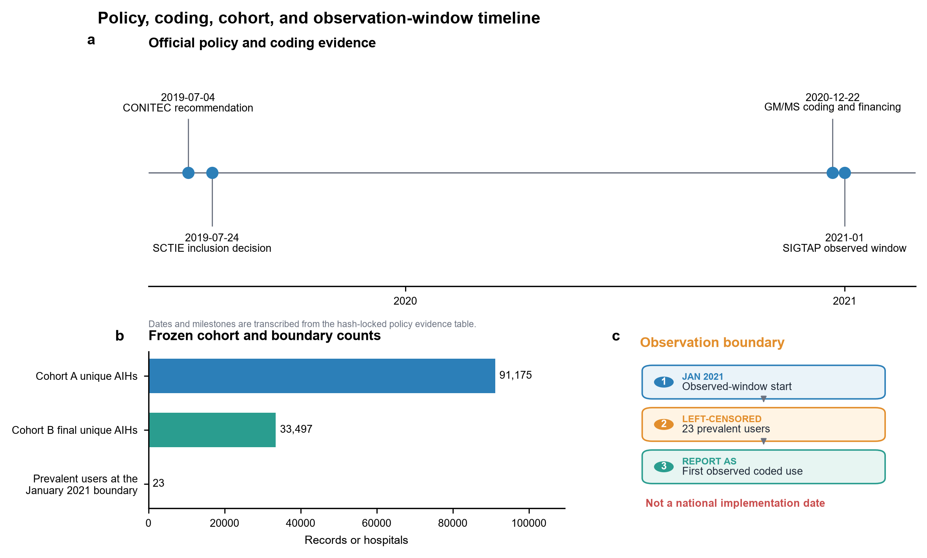
图1. 政策、编码、队列与观察窗口时间线。（A）政策与编码节点。（B）队列A、队列B及2021年1月观察边界时已活跃医院的数量。（C）观察窗口起点、左删失既往使用者与首次观察到的编码使用。2021年1月不被解释为全国实施日期。
表1. 研究队列与分析人群。
指标 | 数值 | 分母 | 证据性质 | 主要局限
队列A唯一AIH | 91,175条AIH | — | 描述性 | AIH为去重后的行政记录，并非经独立临床判定的病例。
队列B最终唯一AIH | 33,497条AIH | 91,175 队列A唯一AIH | 描述性 | 行政诊断字段不能替代基于病历的表型验证。
观察到治疗性ERCP编码使用的医院 | 445家医院 | — | 描述性 | 该指标表示观察性使用，不是真实技术采用日期。
目标4完整背景主要分析AIH | 30,900条AIH | 33,497 队列B唯一AIH | 关联性 | 完整背景限制和残余混杂限制了外推及因果解释。
目标4医院数 | 360家医院 | 30,900 目标4分析AIH | 关联性 | 医院层面关联仍可能受到残余混杂和转诊选择影响。
AIH，住院授权记录；ERCP，内镜逆行胰胆管造影。
2021年有176家医院首次观察到编码使用，其中包括23家2021年1月左删失既往使用者；2022—2025年分别为83、66、63和57家（图2、表2）。在390家具有首个完整12个月可评价窗口的医院中，252家（64.6%）符合编码维持定义。首次观察使用模型的每参数事件数有限，因此仅作关联解释，不作为因果证据。
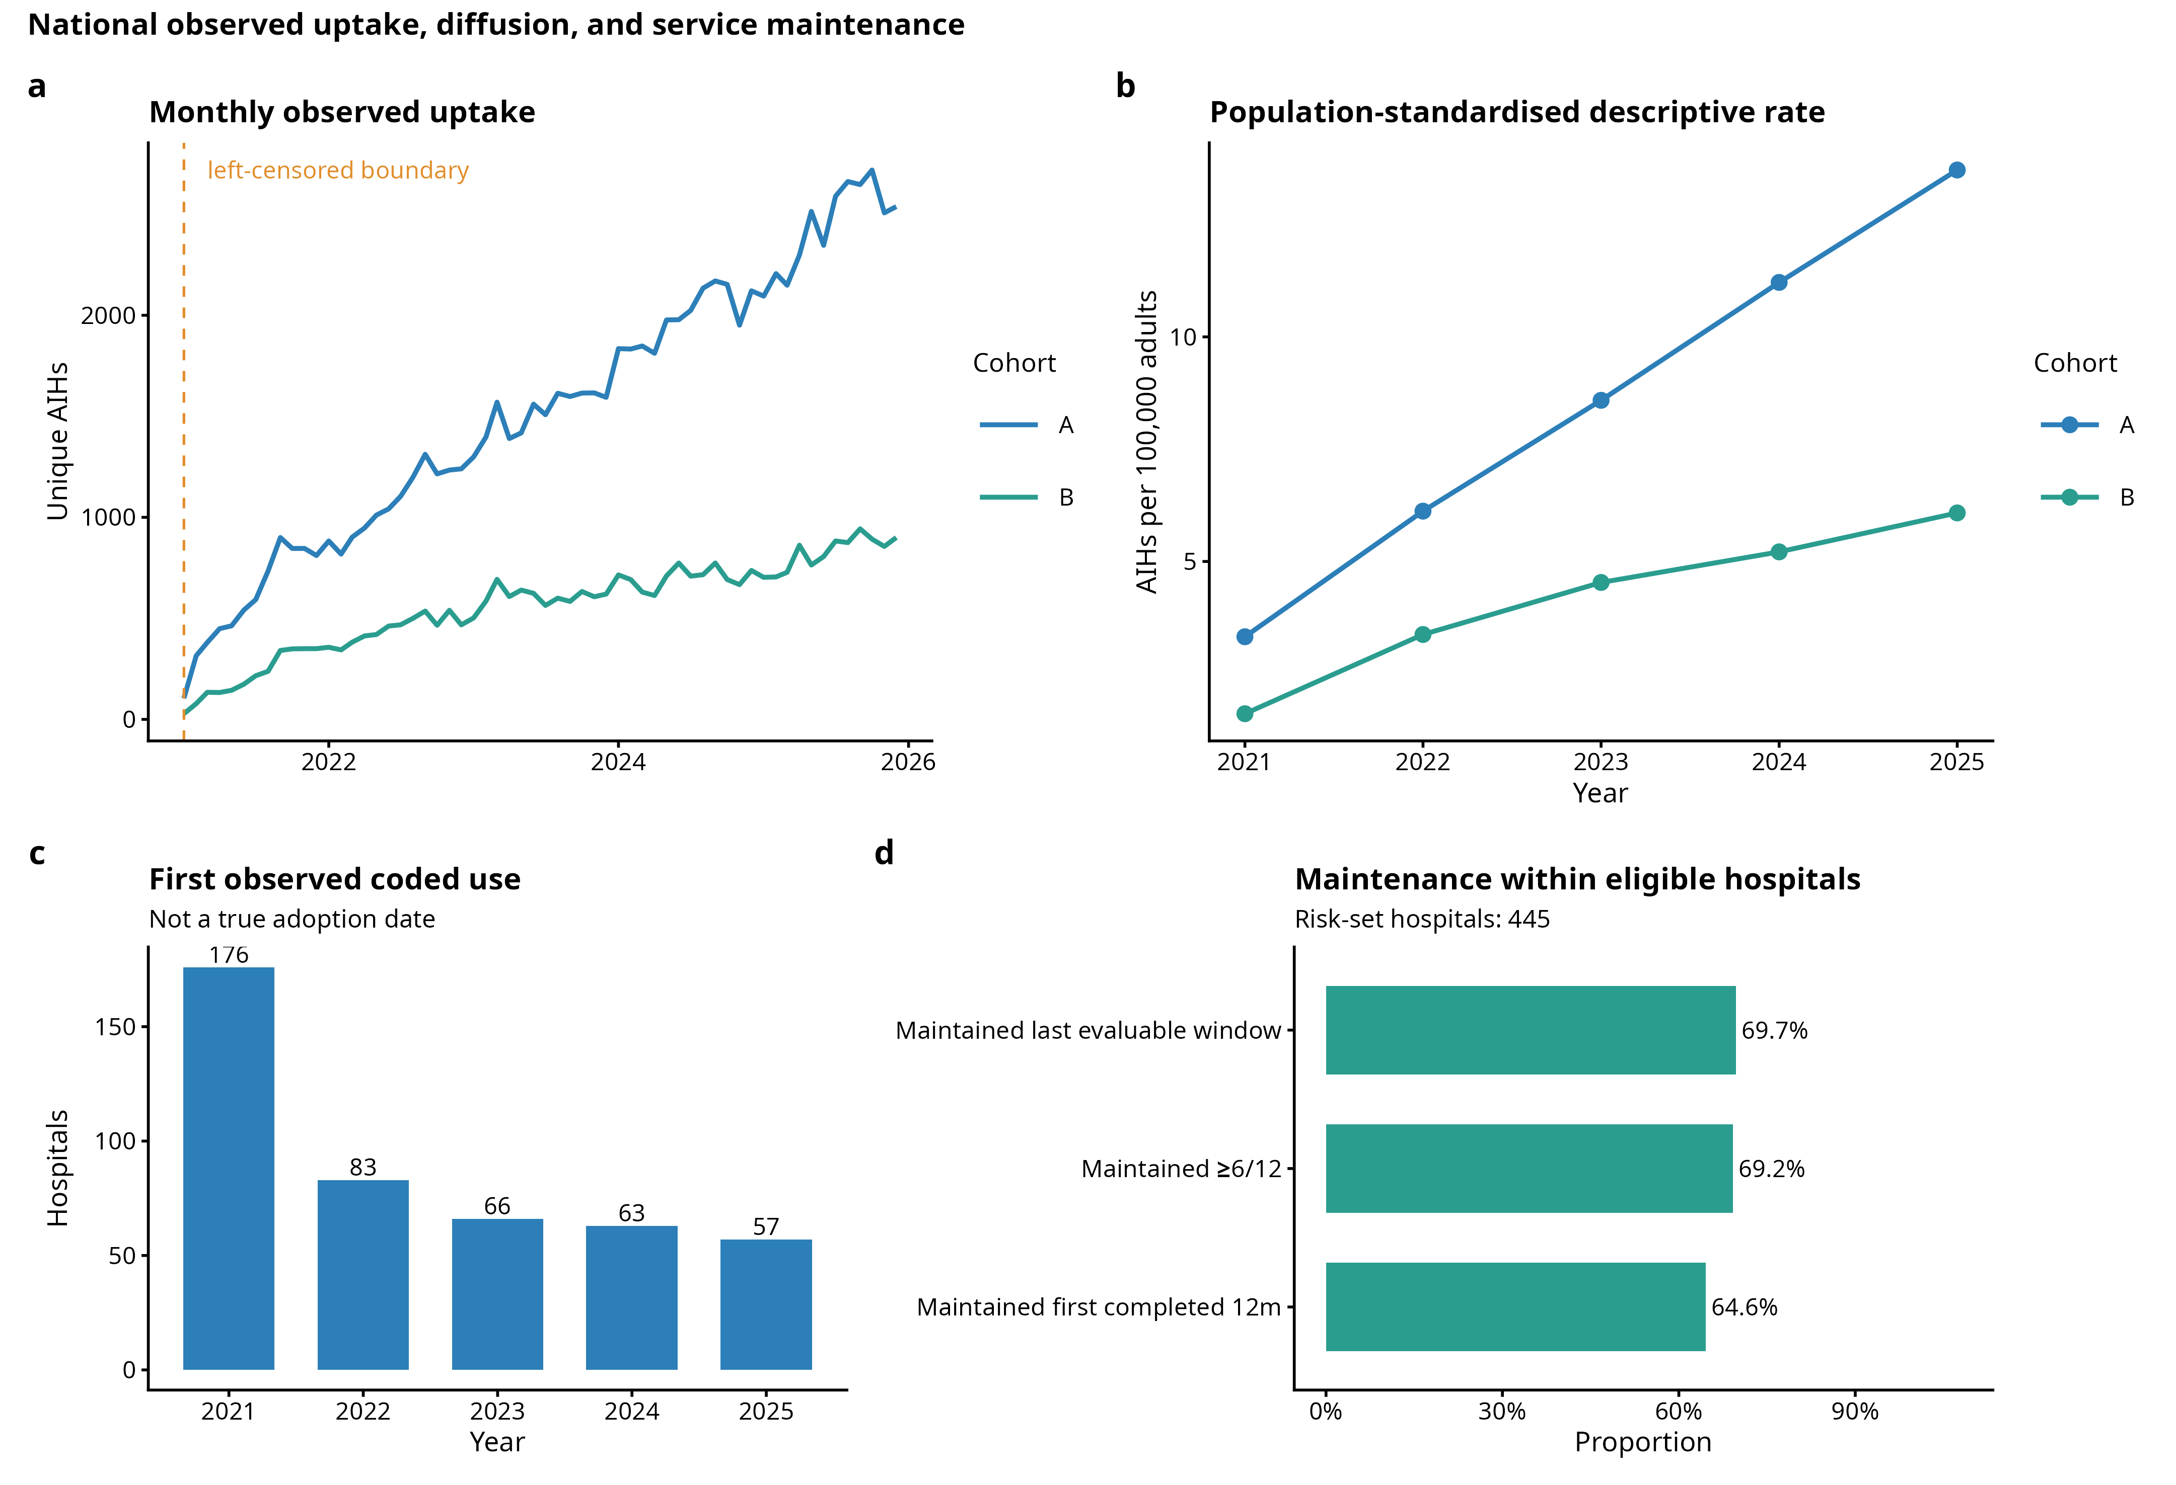
图2. 全国观察性使用、扩散与服务维持。展示月度和年度治疗性ERCP使用、各年首次观察到的编码使用，以及在可评价完整12个月窗口医院中的结算定义维持情况。首次观察到的编码使用不是真实采用日期，编码维持也不代表经审核的服务能力。
表2. 医院治疗性ERCP观察性使用与维持。
指标 | 数值 | 分母 | 证据性质 | 主要局限
观察到治疗性ERCP编码使用的医院 | 445家医院 | — | 描述性 | 该指标表示观察性使用，不是真实技术采用日期。
2021年1月观察边界时的既往使用者 | 23家医院 | 445 家曾观察到使用的医院 | 描述性 | 观察边界不能区分此前使用与首次使用。
2021年首次观察到编码使用 | 176家医院 | 445 家曾观察到使用的医院 | 描述性 | 首次观察到的编码使用不是真实采用日期。
2022年首次观察到编码使用 | 83家医院 | 445 家曾观察到使用的医院 | 描述性 | 首次观察到的编码使用不是真实采用日期。
2023年首次观察到编码使用 | 66家医院 | 445 家曾观察到使用的医院 | 描述性 | 首次观察到的编码使用不是真实采用日期。
2024年首次观察到编码使用 | 63家医院 | 445 家曾观察到使用的医院 | 描述性 | 首次观察到的编码使用不是真实采用日期。
2025年首次观察到编码使用 | 57家医院 | 445 家曾观察到使用的医院 | 描述性 | 首次观察到的编码使用不是真实采用日期。
在首个完整12个月内维持编码活动 | 252家医院 | 390 家首个12个月可评价医院 | 描述性 | 维持依据结算编码连续性定义，并非经审核的服务能力。
首次观察使用模型说明 | 技术诊断提示每参数事件数有限 | — | 关联性 | Events per parameter were below the conventional 10-per-parameter heuristic; results are associational.
AIH，住院授权记录；ERCP，内镜逆行胰胆管造影。

生态公平与已实现患者流的模型路径
在27,825个市—年观察中，IVS的RII为0.55，SII为每10万成年人−2.56条治疗AIH（补充表3）。这些估计显示观察到的治疗使用存在生态梯度，不能识别个体贫困效应。
33,321条已治疗患者流AIH获得有效路径。按患者流加权的路径时间中位数为23.2分钟，第90百分位数为213.4分钟（图3）；总体有20.7%的路径超过120分钟。较短的中位数与较长的上尾同时存在，说明全国汇总值会掩盖已接受治疗患者中的长距离路径亚群。
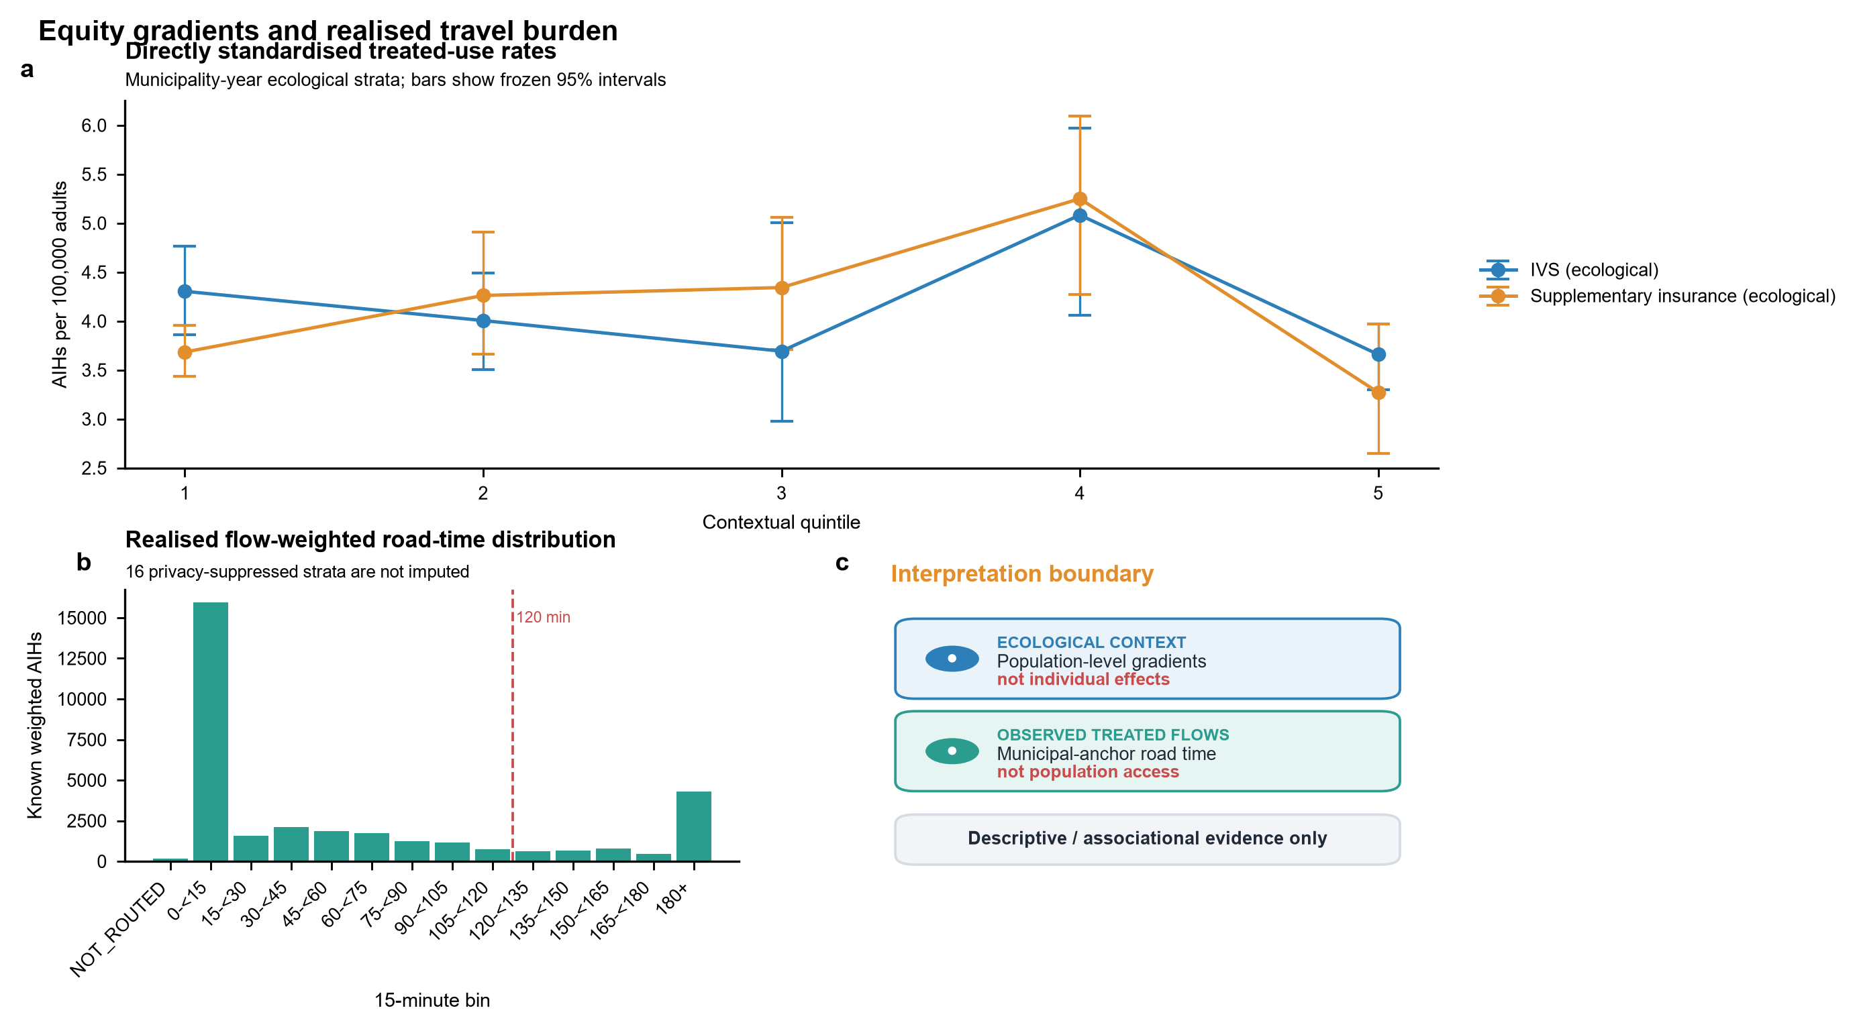
图3. 生态公平梯度与已实现患者流的模型路径负担。（A）不同IVS和补充医疗保险五分位组的直接标准化治疗使用率及95%区间。（B）观察到的治疗患者流按流量加权的道路时间分布；隐私抑制层未插补。（C）解释边界：区分生态背景和已治疗患者的模型路径与个体效应、总体人口可及性。

道路时间潜在覆盖
处于观察到服务机构市120分钟道路时间内的成年人口比例，2021—2025年依次为71.9%、74.2%、78.6%、80.6%和82.1%；累计180分钟覆盖依次为81.2%、82.6%、87.2%、89.3%和90.4%（图4）。补充表3列出两个阈值的起止年份数值。成年人口—年锚点覆盖率超过99.99%；2025年仍有1个市缺少有效道路锚点并保持未知。由于缺少必要的市—地区映射和市级IVS连接，地区覆盖和脆弱性差距未予评估。
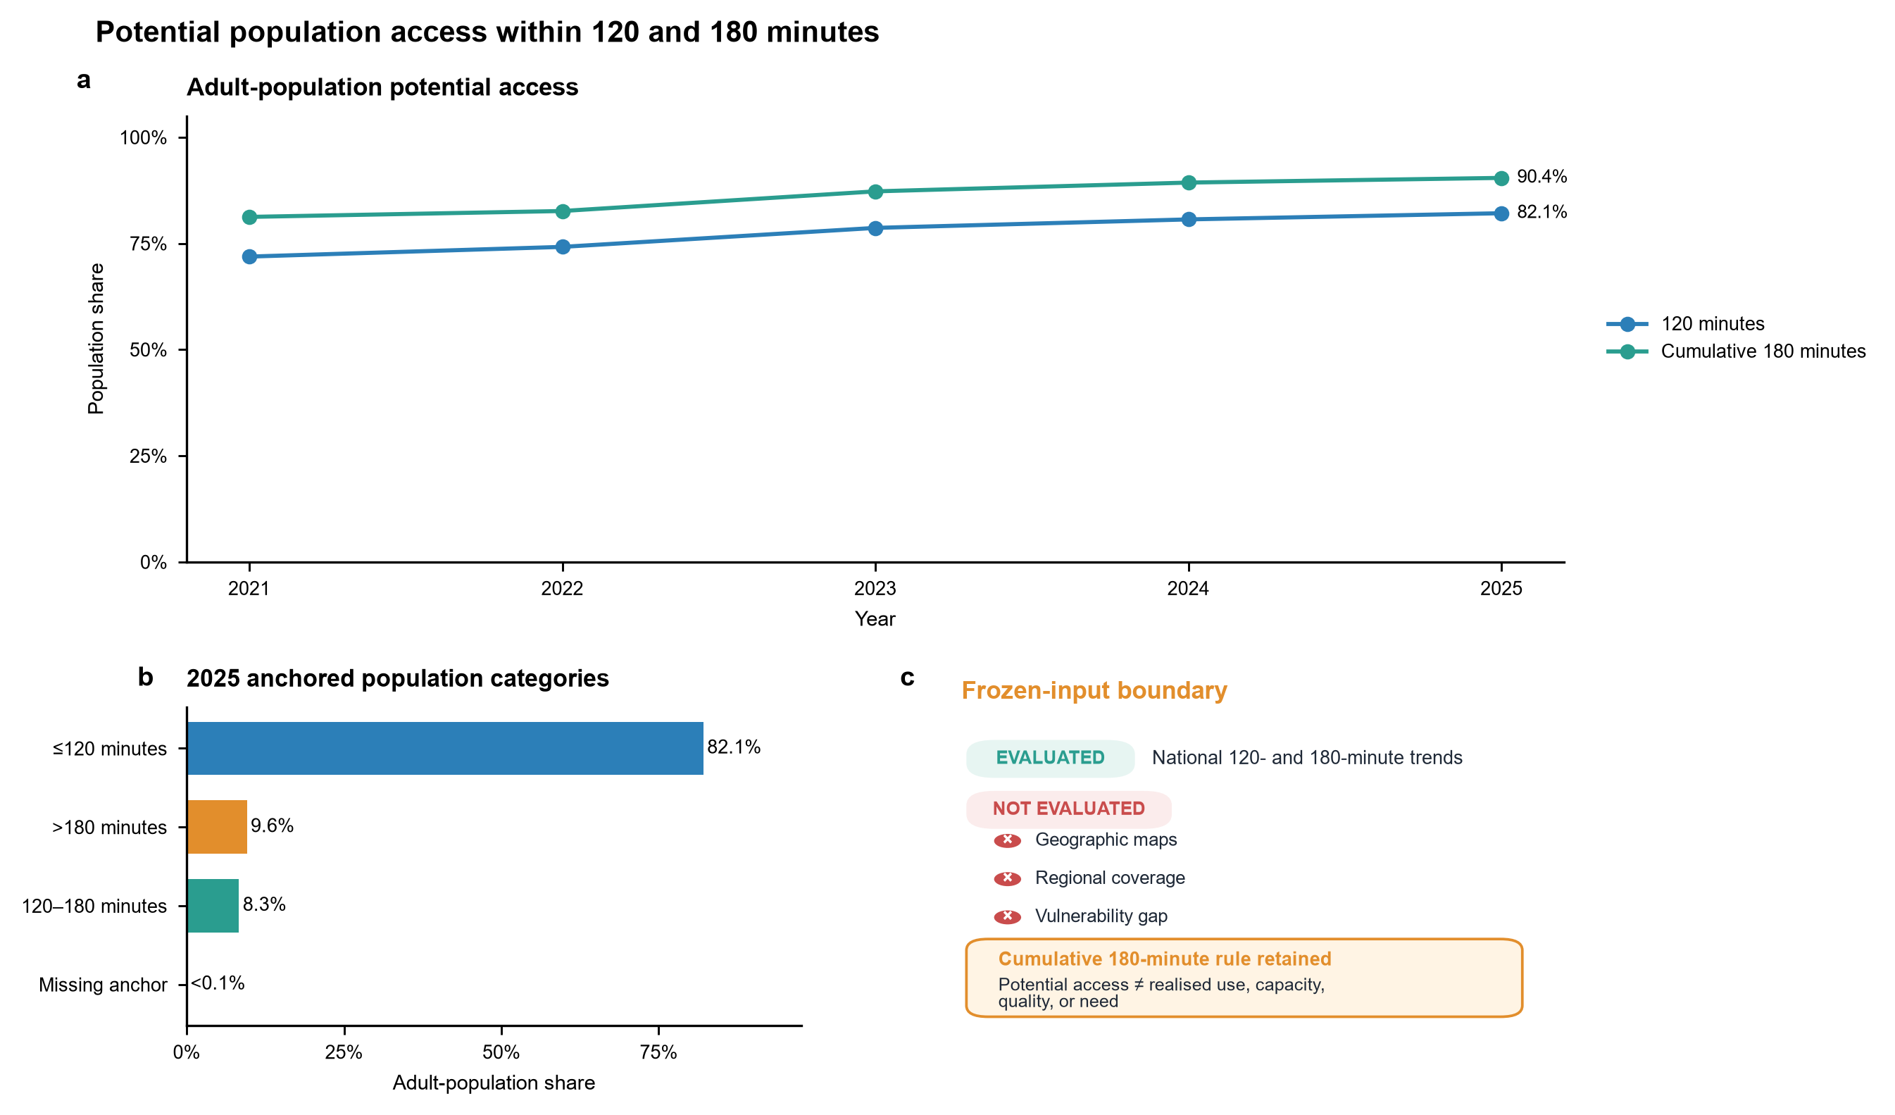
图4. 120分钟与180分钟道路时间内的潜在人群覆盖。（A）处于观察到服务机构市120分钟和累计180分钟道路时间内的全国成年人口比例。（B）2025年具有有效锚点的市所对应人口分类。（C）分析所需输入的可用性。地理地图、地区覆盖和脆弱性差距未予评估；潜在覆盖不等于实际使用、服务能力、质量或需求。

患者流动结构与结构韧性
合并患者流投影包含3,338个市级节点和166,959条共享目的地边（图5、补充表3）。完整潜在可及矩阵含8,723,036行，其中142,299行为可达记录。服务区域背景汇总使用5,565条市级IVS记录。这些网络计数描述观察到的服务目的地集中程度，并不评价转诊质量。
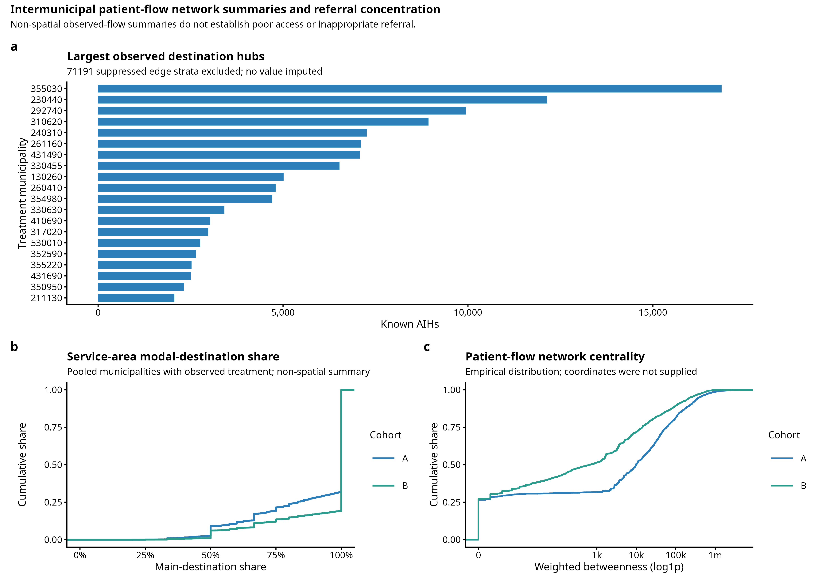
图5. 市际患者流动网络概况与目的地集中。展示经隐私抑制的患者流动网络、最常见目的地服务区域及中心性分布的非空间汇总。投影边不是患者之间的连接，跨市患者流也不能证明可及性差或转诊不当。
每种随机移除情景包含1,000次重复（补充图1）。在主要180分钟阈值下，定向移除5、10和20个枢纽后，完整病例结构压力测试中新增加的未覆盖成年人分别为1,130万、2,550万和3,350万；相应随机移除均值为310万、640万和1,230万。这些对比反映系统对所选枢纽的结构性依赖，不能预测关闭机构的真实影响，也不能说明中断后患者将转向何处。

支持性院内结局关联
完整背景支持性分析纳入30,900条AIH、378例院内死亡和360家医院（图6、补充表4）。两种预设偏倚降低估计量得到相同的关联性点估计；详细估计和诊断见补充材料。
仅有618/2,000次AS_mean重复和617/2,000次MPL_Jeffreys重复有效，因此自助法有效性被降级，正式区间未予评估（图6）。这些点估计不能确定医院量关联的方向、缺失或等效性。准因果分析同样未满足资格条件，不向本文提供实证估计。
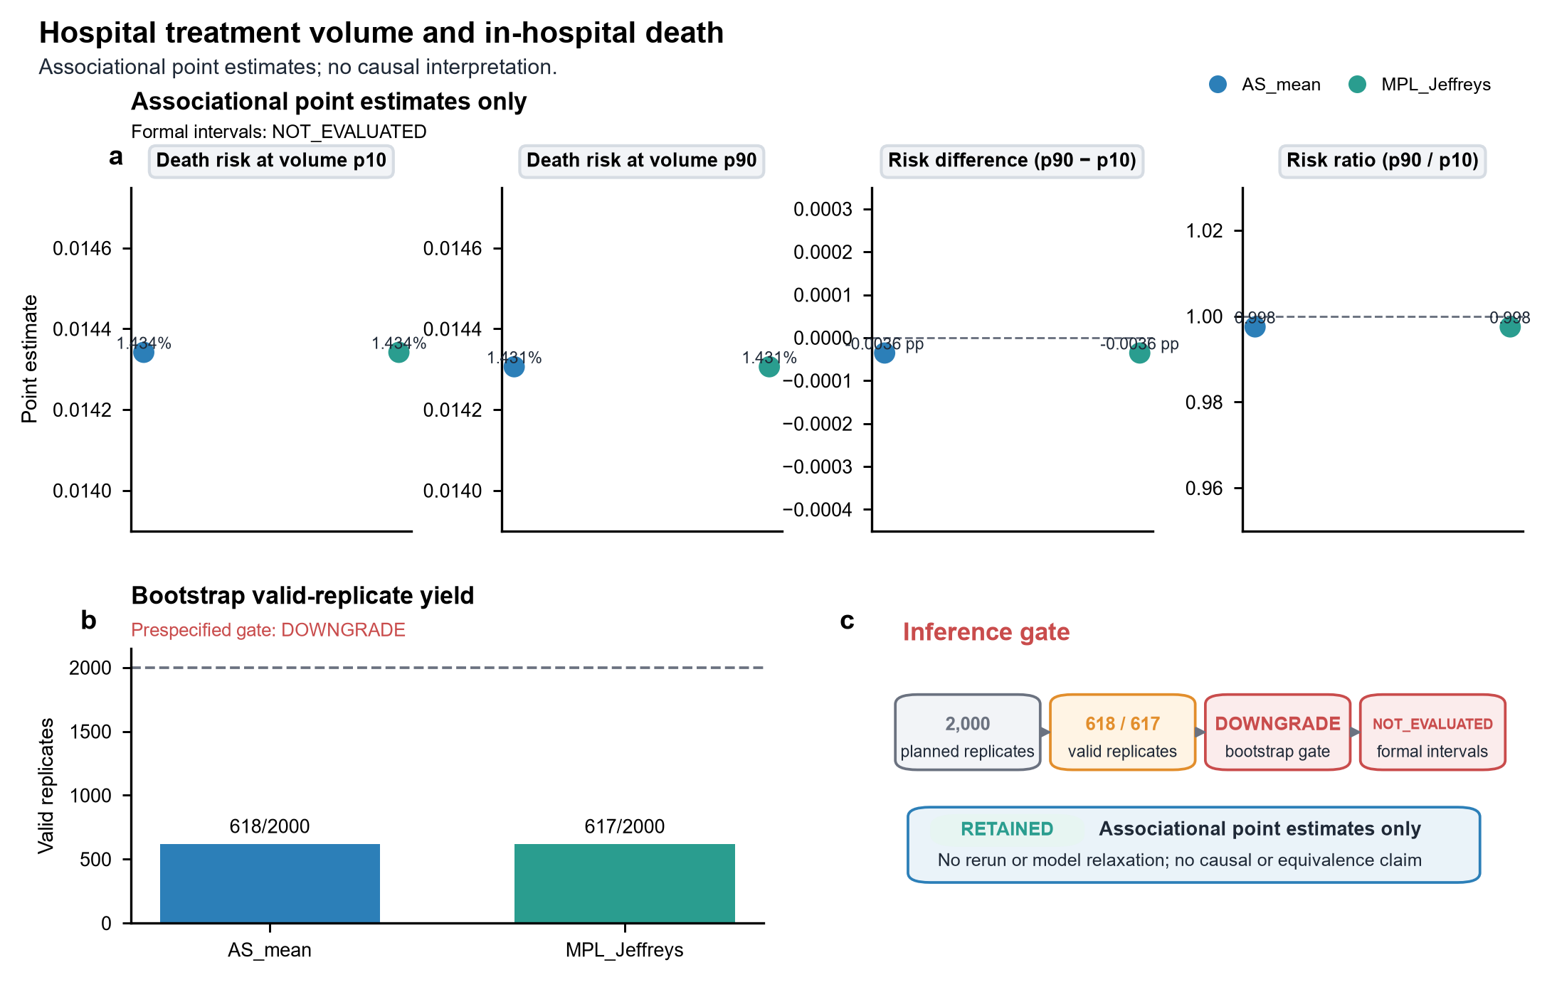
图6. 医院治疗量与院内死亡。（A）两种预设偏倚降低估计量在医院量第10和第90百分位的标准化风险及其对比。（B）有效自助法重复数。（C）预设推断评估流程。点估计仅为关联结果；自助法推断被降级，正式区间未予评估。

讨论
本项全国性研究显示，2021—2025年SUS治疗性ERCP的观察性编码使用和模型估计的道路时间潜在覆盖均有所增加。与此同时，生态不平等、已治疗患者流的长路径上尾，以及对少数服务目的地的依赖并未消失。结构压力测试提示，移除特定枢纽后，在模型阈值内失去替代服务机构的成年人可能明显多于随机移除的平均水平。目标4的支持性分析仍处于降级状态，未提供可接受的区间推断。
这些模式可能与医院能力、专科团队、设备、转诊关系和地区需求共同塑造的服务发展相一致。既往研究曾将ERCP结局和不良事件与机构或术者经验联系起来，但不同场景的结果并不一致[4,7–9]。本研究没有直接测量人员配置、设备运行、技术成功、行政字段之外的病例复杂性或转诊决策。因此，这些机制是有待检验的解释，而不是本研究已经确证的中介路径。
服务集中化带来规划上的张力。既往文献讨论了操作量、经验、ERCP结局和中心化之间的关系[7,10]。本研究发现，目的地集中与较长路径时间尾部、对选定枢纽的结构性依赖并存。这些描述性模式可以定位问题，却不能说明集中化导致了更长旅行或枢纽依赖。高中心性机构在观察系统中具有结构重要性，但中心性本身既不能证明转诊不当，也不能证明分散服务会改善结局。枢纽移除分析同样没有模拟能力再分配、行为适应或新的患者路径。
对服务规划而言，仅观察操作总量并不充分。监测工具可以联合呈现观察性使用、编码维持、道路时间潜在覆盖、已治疗患者流路径和目的地依赖，用于识别需要进一步本地评估的区域；但它不是经过验证的资源配置或转诊决策规则，也不能单独决定应扩容、重构转诊还是保护枢纽。实际应用还需纳入人员、操作室和麻醉能力、外科及介入支持、运行时段、质量、交通、转诊治理和利益相关方意见。向其他中等收入全民卫生系统外推时也应谨慎，因为地理、支付、转诊规则、编码和专科能力均可能不同。
本研究存在多项局限。操作编码和诊断来自结算记录，而非临床病历；队列B的行政诊断表型未经外部验证。2021年1月左删失妨碍真实采用日期的估计。IVS是静态生态指标，市级锚点只是患者与服务机构位置的近似。已实现患者流只包含最终接受ERCP的人，不能衡量未满足需求；潜在覆盖也未纳入服务能力、质量、竞争需求和实际转诊可行性。隐私保护抑制了少量患者流。市级中心点和结算记录不能反映患者偏好、偏远或原住民地区出行条件、非正式就医路径及跨境流动。完整背景结局模型仍可能受到残余混杂和转诊选择影响，院内死亡不包含出院后事件。COVID-19在研究期内扰动了巴西择期医疗活动[17–18]，巴西ERCP会议摘要[19]仅作为背景资料。最后，目标2的模型推断、目标4的自助法推断和计划中的准因果分析均被降级；这些不可用分析均不能解释为“无效”或“无关联”。
综上，2021—2025年间，SUS治疗性ERCP的观察性编码使用更广，模型估计的道路时间潜在覆盖更高，但地理和生态不平等以及患者流动网络依赖仍然存在。联合监测这些维度，可能比单独观察全国操作量更能反映服务配置。现有数据不能将这些变化归因于政策纳入。

数据可获得性
本研究使用DATASUS提供的SIH/SUS和CNES常规记录，并结合IBGE、Ipea/IVS、ANS、OpenStreetMap、CONITEC、国家法令和SIGTAP档案等公开背景数据。SUS记录级文件不予再分发。可重复性材料提供数据获取说明、来源网址、访问日期和数据字典，以便符合资格的使用者依据数据保管方现行条款重新获取资料；图表所依据的汇总数据随材料提供。未进入目标4完整背景分析的2,597条记录缺少逐变量缺失计数，本文未从汇总总数推断其缺失模式。

代码可获得性
可重复性材料包括数据转换与分析脚本、环境说明、测试、汇总源数据生成以及图表渲染代码，不含凭据、受限制的记录级数据、未经抑制的小单元或可写结果注册表。永久公共归档建立后将补充引用。

伦理审批与知情同意
本研究仅使用公共、去标识或汇总数据库记录，不涉及受试者招募、接触或可识别个人数据，因此无需伦理审批和知情同意。

基金资助
本研究获得国家自然科学基金资助（项目编号：82270598）。资助方未参与研究设计、数据分析、结果解释、稿件撰写或投稿决定。

利益冲突
作者声明不存在利益冲突。

作者贡献
冯硕：研究构思、方法学、数据整理、软件、正式分析、验证、可视化、项目管理、初稿撰写、审阅与修改。史超：方法学、调查研究、验证、结果解释、初稿撰写、审阅与修改。刘天明：调查研究、数据整理、验证、审阅与修改。丁浩然：调查研究、验证、审阅与修改。杭丰贺：调查研究、资源、验证、审阅与修改。黄政豪：调查研究、资源、验证、审阅与修改。孟宪志：研究构思、方法学、监督、项目管理、资源、经费获取、审阅与修改。全体作者均对论文进行了严格审阅，批准最终版本，并同意对研究工作的完整性负责。

参考文献
1. Manes G, Paspatis G, Aabakken L, Anderloni A, Arvanitakis M, Ah-Soune P, et al. Endoscopic management of common bile duct stones: European Society of Gastrointestinal Endoscopy (ESGE) guideline. Endoscopy. 2019;51(05):472-491. doi:10.1055/a-0862-0346.
2. Dumonceau J, Kapral C, Aabakken L, Papanikolaou I, Tringali A, Vanbiervliet G, et al. ERCP-related adverse events: European Society of Gastrointestinal Endoscopy (ESGE) Guideline. Endoscopy. 2020;52(02):127-149. doi:10.1055/a-1075-4080.
3. Williams E, Beckingham I, El Sayed G, Gurusamy K, Sturgess R, Webster G, et al. Updated guideline on the management of common bile duct stones (CBDS). Gut. 2017;66(5):765-782. doi:10.1136/gutjnl-2016-312317.
4. BORGES A, ALMEIDA P, FURLANI S, CURY M, PLESKOW D. ERCP PERFORMANCE IN A TERTIARY BRAZILIAN CENTER: FOCUS ON NEW RISK FACTORS, COMPLICATIONS AND QUALITY INDICATORS. ABCD, arq. bras. cir. dig.. 2018;31(1):e1348. doi:10.1590/0102-672020180001e1348.
5. Coelho-Prabhu N, Shah N, Van Houten H, Kamath P, Baron T. Endoscopic retrograde cholangiopancreatography: utilisation and outcomes in a 10-year population-based cohort. BMJ Open. 2013;3(5):e002689. doi:10.1136/bmjopen-2013-002689.
6. Huang R, Thosani N, Barakat M, Choudhary A, Mithal A, Singh G, et al. Evolution in the utilization of biliary interventions in the United States: results of a nationwide longitudinal study from 1998 to 2013. Gastrointestinal Endoscopy. 2017;86(2):319-326.e5. doi:10.1016/j.gie.2016.12.021.
7. Lee H, Cho C, Heo J, Jung M, Kim T, Kim K, et al. Impact of Hospital Volume and the Experience of Endoscopist on Adverse Events Related to Endoscopic Retrograde Cholangiopancreatography: A Prospective Observational Study. Gut and Liver. 2020;14(2):257-264. doi:10.5009/gnl18537.
8. Williams E, Taylor S, Fairclough P, Hamlyn A, Logan R, Martin D, et al. Are we meeting the standards set for endoscopy? Results of a large-scale prospective survey of endoscopic retrograde cholangio-pancreatograph practice. Gut. 2007;56(6):821-829. doi:10.1136/gut.2006.097543.
9. Glomsaker T, Hoff G, Kvaløy J, Søreide K, Aabakken L, Søreide J. Patterns and predictive factors of complications after endoscopic retrograde cholangiopancreatography. Br J Surg. 2013;100(3):373-380. doi:10.1002/bjs.8992.
10. Muller A. Endoscopic retrograde cholangiopancreatography: is the centre better? The case against centralisation of ERCP services. Frontline Gastroenterol. 2013;4(3):210-212. doi:10.1136/flgastro-2012-100182.
11. Dahiya D, Perisetti A, Sharma N, Inamdar S, Goyal H, Singh A, et al. Racial disparities in endoscopic retrograde cholangiopancreatography (ERCP) utilization in the United States: are we getting better?. Surg Endosc. 2023;37(1):421-433. doi:10.1007/s00464-022-09535-w.
12. Saldanha R, Bastos R, Barcellos C. Microdatasus: pacote para download e pré-processamento de microdados do Departamento de Informática do SUS (DATASUS). Cad. Saúde Pública. 2019;35(9):e00032419. doi:10.1590/0102-311x00032419.
13. VIANA S, FALEIRO M, MENDES A, TORQUATO A, TAVARES C, FERES B, et al. Limitations of using the DATASUS database as a primary source of data in surgical research: a scoping review. Rev. Col. Bras. Cir.. 2023;50:e20233545. doi:10.1590/0100-6991e-20233545-en.
14. OLIJNYK J, VALANDRO I, RODRIGUES M, CZEPIELEWSKI M, CAVAZZOLA L. Cohort cholecystectomies in the Brazilian public system: is access to laparoscopy universal after three decades?. Rev. Col. Bras. Cir.. 2022;49:e20223180. doi:10.1590/0100-6991e-20223180-en.
15. Olijnyk J, Cavazzola L, de Aguilar-Nascimento J, Nácul M, e Almeida Filho E. Video-Assisted Surgery Implementation in the Public Health System of a Developing Country. World J Surg. 2014;38(8):1912-6. doi:10.1007/s00268-014-2493-3.
16. FELÍCIO S, MATOS E, CERQUEIRA A, FARIAS K, SILVA R, TORRES M. MORTALITY OF URGENCY VERSUS ELECTIVE VIDEOLAPAROSCOPIC CHOLECYSTECTOMY FOR ACUTE CHOLECYSTITIS. ABCD, arq. bras. cir. dig.. 2017;30(1):47-50. doi:10.1590/0102-6720201700010013.
17. Frio G, Russo L, de Albuquerque C, da Mota L, Barros-Areal A, Oliveira A, et al. The disruption of elective procedures due to COVID-19 in Brazil in 2020. Sci Rep. 2022;12(1):10942. doi:10.1038/s41598-022-13746-5.
18. Portela M, de Aguiar Pereira C, Lima S, de Andrade C, Martins M. Patterns of hospital utilization in the Unified Health System in six Brazilian capitals: comparison between the year before and the first six first months of the COVID-19 pandemic. BMC Health Serv Res. 2021;21(1):976. doi:10.1186/s12913-021-07006-x.
19. Correa T. REDUCTION IN THE NUMBER OF ENDOSCOPIC RETROGRADE CHOLANGIOPANCREATOGRAPHIES PERFORMED IN BRAZIL DURING THE COVID-19 PANDEMIC. Endoscopy. 2022;54(S 01):S148-S148. doi:10.1055/s-0042-1744961.
20. dos Santos J, Kemp R, Orquera A, Gaspar A, Júnior J, Queiroz L, et al. The Safety and Cost Analysis of Outpatient Laparoendoscopy in the Treatment of Cholecystocholedocholithiasis: A Retrospective Study. JCM. 2024;13(2):460. doi:10.3390/jcm13020460.
21. von Elm E, Altman D, Egger M, Pocock S, Gøtzsche P, Vandenbroucke J. The Strengthening the Reporting of Observational Studies in Epidemiology (STROBE) Statement: Guidelines for Reporting Observational Studies. PLoS Med. 2007;4(10):e296. doi:10.1371/journal.pmed.0040296.
22. Benchimol E, Smeeth L, Guttmann A, Harron K, Moher D, Petersen I, et al. The REporting of studies Conducted using Observational Routinely-collected health Data (RECORD) Statement. PLoS Med. 2015;12(10):e1001885. doi:10.1371/journal.pmed.1001885.
23. Paim J, Travassos C, Almeida C, Bahia L, Macinko J. The Brazilian health system: history, advances, and challenges. The Lancet. 2011;377(9779):1778-1797. doi:10.1016/s0140-6736(11)60054-8.
24. Guagliardo M. Spatial accessibility of primary care: concepts, methods and challenges. Int J Health Geogr. 2004;3(1):3. doi:10.1186/1476-072x-3-3.
25. Quan H, Sundararajan V, Halfon P, Fong A, Burnand B, Luthi J, et al. Coding Algorithms for Defining Comorbidities in ICD-9-CM and ICD-10 Administrative Data. Medical Care. 2005;43(11):1130-1139. doi:10.1097/01.mlr.0000182534.19832.83.
26. Brasil. Ministério da Saúde. Relatório de Recomendação no. 471: Colangiopancreatografia endoscópica retrógrada pré-cirúrgica no tratamento de coledocolitíase. CONITEC; 2019.
27. Brasil. Ministério da Saúde. Portarias SCTIE no. 37, 38, and 39 of 2019, including Portaria SCTIE no. 39 of July 24, 2019.
28. Brasil. Ministério da Saúde. SIGTAP monthly procedure table, code 0407030255; archived December 2020 and January 2021 editions.

